**Информация к проекту решения по заявлению:**

**1.4. МУП г. Новосибирска «ГОРВОДОКАНАЛ»**

**Земельный участок:**

кадастровый номер **54:35:033720:17**;

местоположение:установлено относительно ориентира, расположенного в границах участка, ориентир – здание (насосная станция) по адресу: Российская Федерация, Новосибирская область, г Новосибирск, **Заельцовский район**, шоссе Мочищенское, 1/3;

площадь 19257 кв.м.;

(планшет 1020, 8051).

**Зонирование:** зона объектов инженерной инфраструктуры (ИТ-4)

**Заявленные требования:** *в части уменьшения минимального процента застройки в границах земельного участка с 40 % до 19,8 %.*

**Обоснование согласно заявлению:** *в связи с тем, что наличие санитарно-защитной зоны источников водоснабжения и водопроводов питьевого назначения является неблагоприятным для застройки*

**Планируется: строительство здания насосно-фильтровальной станции**

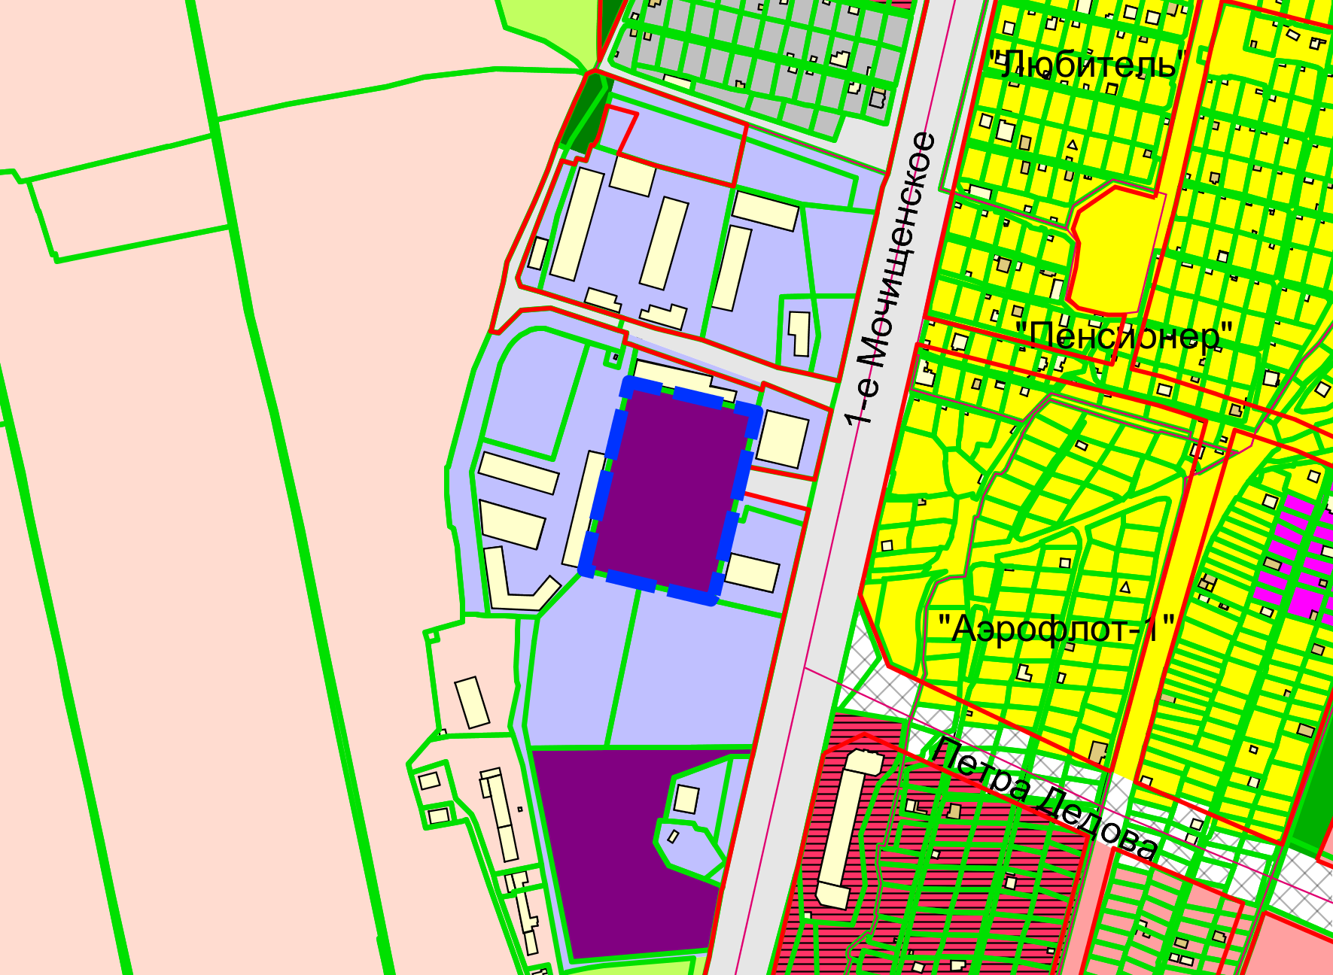

**ИТ-4**

**54:35:033720:17**

Приложения к заявлению: